1- Parametrização Devolução de Vendas PDV

Caminho: Administração de Materiais / Movimentação / Inclusão / Devolução PDV / Parametros Devolução

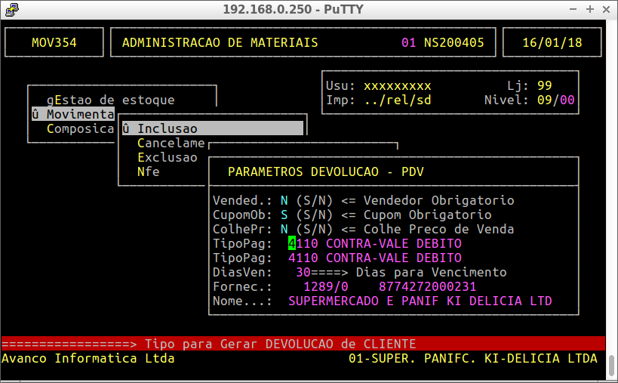

Campos referentes à tela acima:

TipoPag: Informe o Tipo de Pagamento que a Devolução vai gerar

DiasVen: Informe o prazo de Vencimento para o Crédito gerado para Devolução, essa
informação é feita em Dias

Fornec: Informe o Fornecedor da Devolução, no caso é sempre a Loja emitente que
previamente deverá ser cadastrada como Fornecedor

2- Motivo das Devoluções

Nessa rotina vamos Cadastrar os Motivos das Devoluções, eles serão informados na
Finalização do Processo de Devolução PDV
Para acessar essa Rotina siga o seguinte caminho: Cadastros Básicos / Tabelas / Comerciais / Motivo perda – Req. Cons. / Motivo /

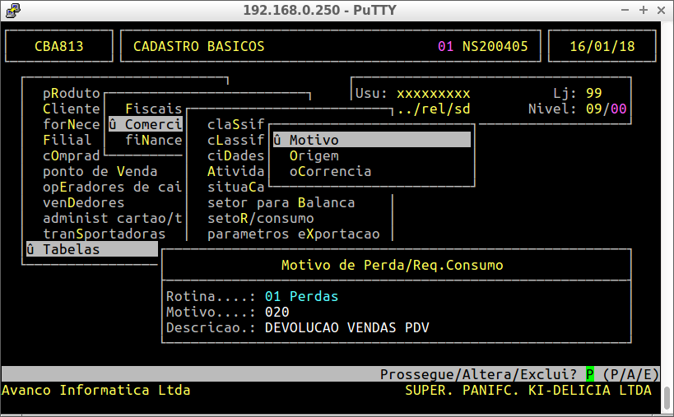

Campos referentes à tela acima:

Rotina: O Sistema para Devolução usa os Códigos da Rotina 01 Perdas/Quebras/Devolucao
PDV

Motivo: Informe um Código para o Motivo

Descrição: Informe a Descrição do Motivo que será usado na Devolução

Confirme com S

3- Devolução de Venda PDV

Caminho: Administração de Materiais / Movimentação / Inclusão / Devolução Pdv / Documento Devolução

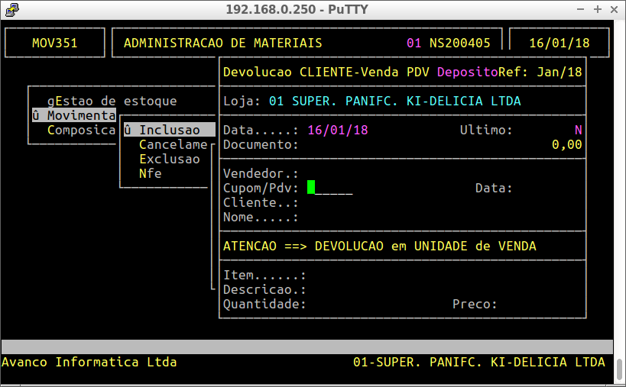

Campos referentes à Tela acima:

Loja: Loja informada que receberá a Devolução

Data: Data da Devolução

Último: Último valor a ser devolvido, só mostra valores após a Devolução de algum item nesta
Movimentação

Documento: Número do Documento da Devolução, só é gerado na Finalização da Devolução

Cupom/ PDV: Informe o Número do Cupom e no próximo campo o Número do PDV no qual foi
feita a emissão do Cupom

Data: Data da Emissão do Cupom

Cliente: Informe o Cliente para qual foi emitido Cupom, aperte F2 para pesquisar um Cliente já
Cadastrado, caso o Cliente não esteja cadastrado, aperte F5 que a tela de Cadastro de Cliente
vai ser aberta.

Item: Informe o Item a ser Devolvido, F5 mostra todos os Itens do Cupom (tela abaixo), F2
mostra todos os Itens já inseridos na Devolução

Ao Apertar F5 o Sistema mostra todos os Itens do Cupom, selecionamos os que devolveremos
no nosso exemplo
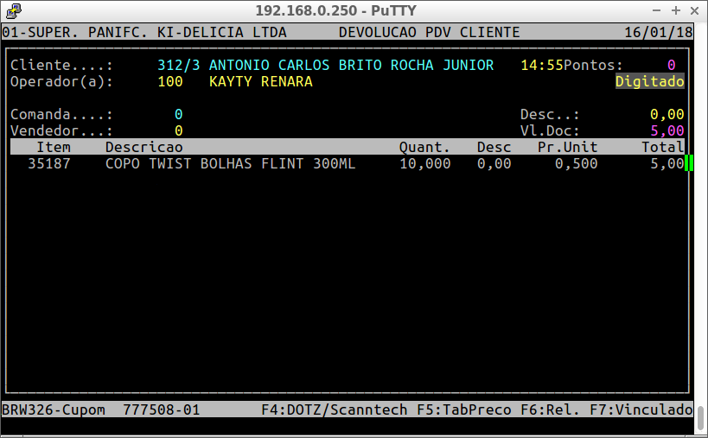
Informe o Código do Item, o Sistema automaticamente já mostrará a quantidade do Item no
Cupom, como mostra a imagem abaixo

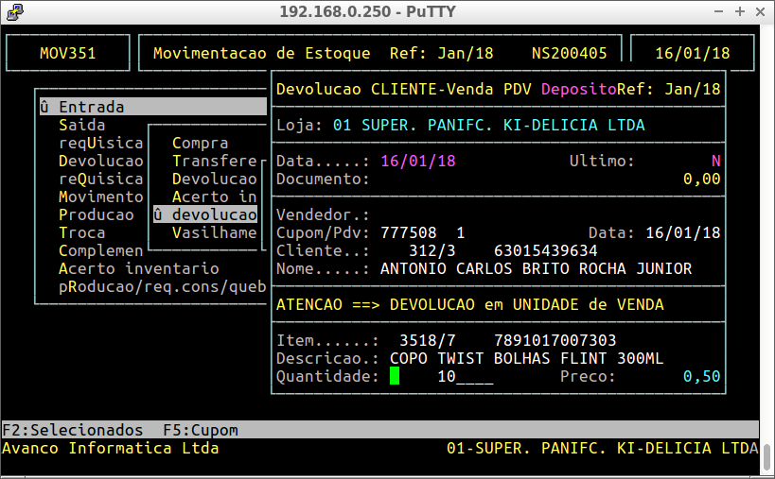
Se o Usuário tentar informar um valor no campo Quantidade maior que o registrado no Cupom
automaticamente o Sistema apresenta a mensagem “Quantidade MAIOR que a quantidade
do CUPOM”

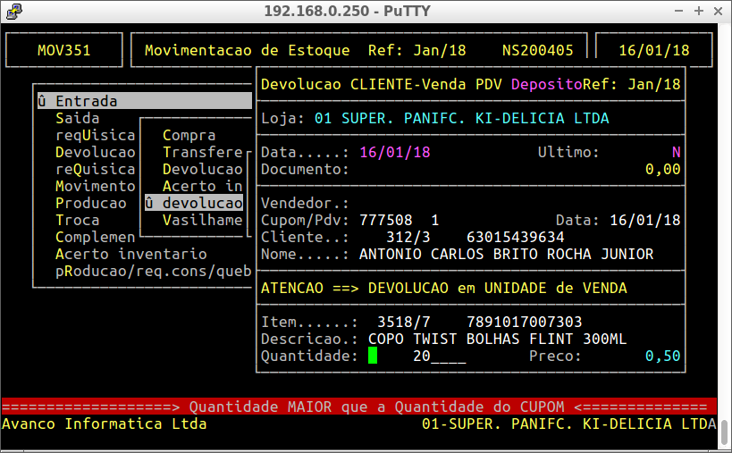
Informe o valor que vai entrar

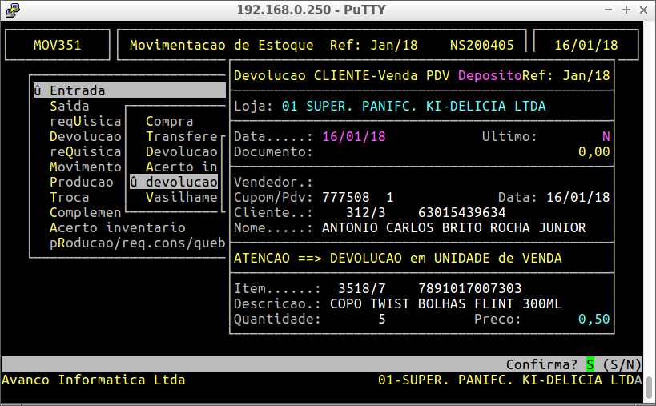
Confirme o Item com S

Depois de confirmar, sistema já gera o numero do documento.

Depois de informar todos os Itens do Cupom dê ESC para Finalizar
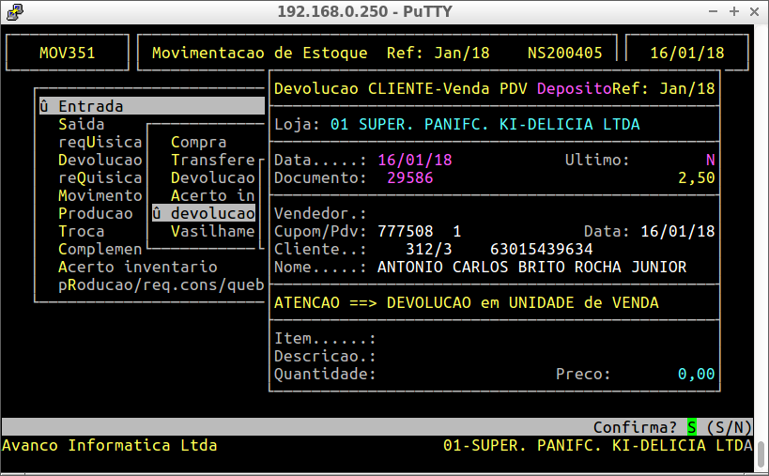
Confirme S

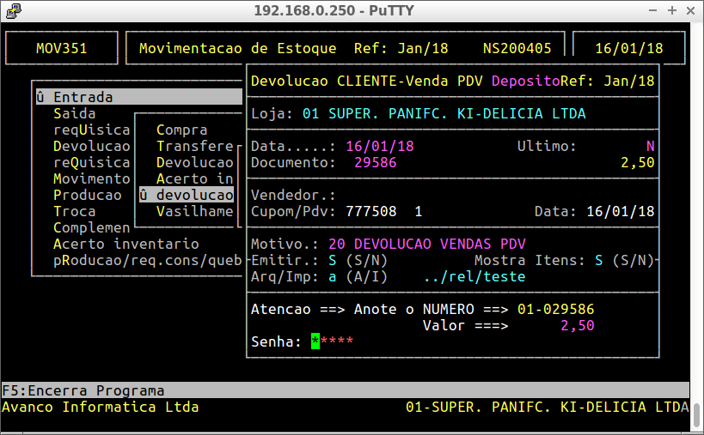
Dados referentes à tela acima:

Motivo: Informe o Motivo da Devolução

Emitir: Emite Comprovante de Devolução informe S= Sim e N= Não
Mostra Itens: Os itens deverão ser impressos no Comprovante de Devolução informe S= Sim
e N= Não

Arq/ Imp: Gera A = Arquivo ou I= Imprime Direto

No caso de A informe o nome do arquivo a ser gerado no próximo campo, no exemplo acima é
teste

Digite a Senha para concluir a Devolução

O Sistema vai gerar esse Arquivo para ser Impresso para o Cliente
